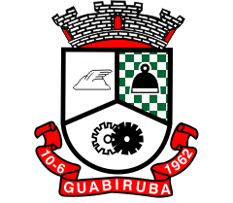
ESTADO DE SANTA CATARINA
PREFEITURA MUNICIPAL DE GUABIRUBA
DEPARTAMENTO DE RECURSOS HUMANOS
CNPJ: 83.102.368/0001-98
Rua Brusque, 344 – Centro – CEP 88360-000 – GUABIRUBA – Santa Catarina
Fone/Fax: (047) 3354-0141 – email: rh@guabiruba.sc.gov.br ––
Home Page: www.guabiruba.sc.gov.br
______________________________________________________________________

EDITAL DE CONVOCAÇÃO 017/2017

A PREFEITURA MUNICIPAL DE GUABIRUBA, Estado de Santa Catarina, no uso de suas atribuições e, em conformidade com o item 9.1 do Edital nº 001/2014, vem através deste CONVOCAR os classificados no Concurso Público nº 001/2014, para comparecerem ao Departamento de Recursos Humanos e assinarem o Termo de Posse, no prazo máximo de 15 dias contados da publicação desta convocação, conforme Parágrafo 1º - Artigo 15 da Lei 1453/2014.
Segue abaixo quadro com os convocados bem como, os referidos cargos e classificação no certame:

CLASSIFICAÇÃO | CARGO | NOME
24 | ASSISTENTE ADMINISTRATIVO | HELIETE MARIA ARAGÃO

Guabiruba/SC, 06 de outubro de 2017.

